PROJETO DE LEI Nº 182/2021

Inclui no município de Itapevi a Semana Municipal de Ciência, Tecnologia e Inovação.

A Câmara Municipal de Itapevi, nas suas atribuições legais, aprova:

Art. 1º - Fica instituída a Semana Municipal de Ciência, Tecnologia e Inovação no Município de Itapevi, a ser realizada, anualmente, na terceira semana do mês de outubro.

Art. 2º - Durante a semana de que trata esta Lei, o Executivo Municipal poderá realizar atividades e eventos nas áreas de ciência, tecnologia e inovação, viabilizando a participação de entidades, empresas e expoentes do âmbito local, com o objetivo de apresentar novidades, produtos, tendências e ideias, estimulando a divulgação e o fomento ao empreendedorismo, de forma a não gerar ônus para o município, excetuando-se situações em que o Executivo tenha o devido planejamento em conformidade com suas contas anuais, estabelecido por lei.
Parágrafo único. As escolas e entidades de ensino fundamental, médio, técnico e superior, localizadas no território municipal, poderão, tanto quanto possível, ser inseridas nas atividades preconizadas por esta lei, de modo a integrar o processo de interesse pelos temas em debate e apresentar atividades desenvolvidas nos seus ambientes de estudo.

Art. 3º - A Semana Municipal de Ciência, Tecnologia e Inovação passa a integrar o Calendário de Eventos do Município.

Art. 4º - Esta Lei entra em vigor na data de sua publicação.

Sala das Sessões Bemvindo Moreira Nery, 03 de setembro de 2021.
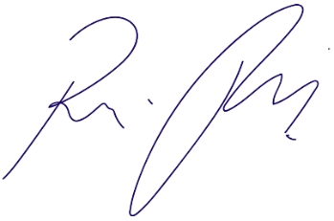

Vereador Rafael Alan de Moraes Romeiro
Professor Rafael
Presidente
PODEMOS

JUSTIFICATIVA

Nobres pares,
O conhecimento científico ajudou e continua a desenvolver novas tecnologias, a resolver problemas de ordem prática, e a tomar decisões informadas — quer individualmente, quer coletivamente. A ciência e a tecnologia provocam só efeitos positivos e trazem mais benefícios a cada dia para a sociedade, sendo isso inquestionável, na medida em que possibilita avanços nos campos da saúde, da alimentação, do ambiente, da energia e muitos outros, melhorando a qualidade de vida e enriquecendo as sociedades intelectual e culturalmente.
Diante disso, apresento este projeto de grande relevância para Itapevi, que contando com apoio dos nobres pares, antecipo meus agradecimentos.

Sala das Sessões Bemvindo Moreira Nery, 03 de setembro de 2021.

Vereador Rafael Alan de Moraes Romeiro
Professor Rafael
Presidente
PODEMOS

